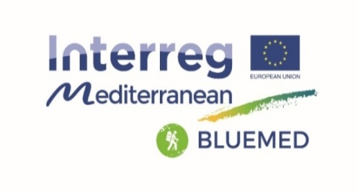

Δελτίο Τύπου για Αλόννησο – Αλμυρό

Η Εφορεία Εναλίων Αρχαιοτήτων συμμετείχε στην Ημερίδα «Παρουσίαση του Προγράμματος BLUEMED», σχετικά με το έργο «Επισκέψιμοι Ενάλιοι Αρχαιολογικοί Χώροι στην Αλόννησο και στο Δυτικό Παγασητικό (ΕΕΑΧ)» που πραγματοποιήθηκε στις 16 και 17 Οκτωβρίου 2017 στην Αλόννησο και στον Αλμυρό αντίστοιχα.
Την εκδήλωση παρακολούθησε κοινό με άμεσο ενδιαφέρον για το αντικείμενο όπως: αλιείς, κάτοχοι καταδυτικών κέντρων, ξενοδόχοι, επιχειρηματίες ακτοπλοϊκών γραμμών, λιμενικές αρχές.
Ετέθησαν προβληματισμοί των παραπάνω κλάδων για το πλαίσιο λειτουργίας των ΕΕΑΧ και τους δόθηκαν οι απαιτούμενες διευκρινίσεις, ότι ήδη στους κηρυγμένους Ενάλιους Αρχ/κούς Χώρους δεν επιτρέπονται η αλιεία και η μόνιμη αγκυροβολία.
Οι δύο ημερίδες εστέφθησαν με επιτυχία, παρουσία εκπροσώπων της Περιφέρειας Θεσσαλίας όπως: των κ.κ. Β. Χατζηκαμαγιάννη και Α. Βενέτη, υπευθύνων του προγράμματος BLUEMED στην περιφέρεια Θεσσαλίας, του κ. Γ. Καλτσογιάννη, Αντιπεριφερειάρχη Περιβάλλοντος και Υδροοικονομίας, του κ. Κ. Αγοραστού, Περιφερειάρχη Θεσσαλίας και των κ.κ. Π. Βαφίνη και Δ. Εσερίδη, Δημάρχων Αλοννήσου και Αλμυρού αντίστοιχα.

Η Προϊσταμένη της Εφορείας Εναλίων Αρχαιοτήτων του ΥΠΠΟΑ, Δρ. Αγγελική Γ. Σίμωσι, παρουσίασε τα ναυάγια της Αλοννήσου και της Σκοπέλου, τόνισε την αναγκαιότητα της ανάδειξης και της προβολής των ενάλιων ευρημάτων, καθώς και την μετατροπή τους σε Επισκέψιμους Ενάλιους Αρχαιολογικούς Χώρους (Υποβρύχια Μουσεία), ενώ παράλληλα αναφέρθηκε στις μέχρι τώρα ενέργειες της Εφορείας Εναλίων Αρχαιοτήτων στα πλαίσια του BLUEMED.

Επίσης στις ημερίδες παραβρέθηκαν οι κ.κ. Σ. Σιδέρη, Α. Μητσοπούλου, Π. Μαργαρίτη, υπάλληλοι της Εφορείας Εναλίων Αρχ/των, που ασχολούνται με το Πρόγραμμα.

Το διακρατικό πρόγραμμα BLUEMED είναι καινοτόμο, συνεργάζεται με πέντε χώρες της Μεσογείου, σε σύνολο δεκατεσσάρων εταίρων και το Υπουργείο Πολιτισμού δια μέσου της Γενικής Δ/νσεως και Πολιτιστικής Κληρονομιάς το υιοθετεί για πρώτη φορά.

Η Προϊσταμένη της ΕΕΑ
Αγγελική Γ. Σίμωσι
Δρ. Αρχαιολόγος

